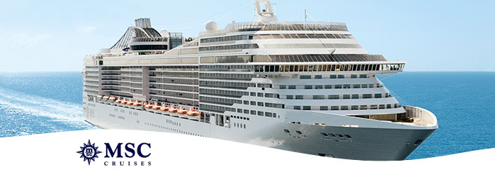

**CROAZIERA DE GRUP: CARAIBE**

**MSC PREZIOSA**

**26.01 – 10.02.2019**

**14 nopti**

**Croaziera 14 nopti, bilet avion, transferuri, insotitor de grup, taxe portuare si taxe de aeroport incluse!**

|  |  |  |  |
| --- | --- | --- | --- |
| **EURO/ PERSOANA** | | | |
| **Tarife** | **Interioara Fantastica** | **Exterioara Fantastica** | **Balcon Fantastica** |
| **EARLY BOOKING**  **(valabil pana la 30 aprilie 2018)** | **€ 2199** | **€ 2399** | **€ 2599** |
| **STANDARD** | **€ 2299** | **€ 2499** | **€ 2699** |

**Servicii incluse:**

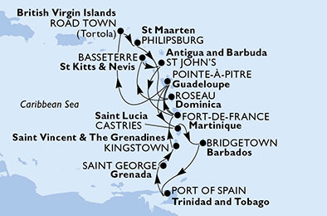**Croaziera:** Caraibe

**Itinerariu:** Martinica – Guadeloupe – Insulele Virgine - St. Maarten – Dominica - St Kitts & Nevis - Antigua & Barbuda - Martinica – Guadeloupe - Saint Lucia – Barbados – Trinidat & Tobago – Grenada - St Vincent & The Grenadines - Martinica

**Avion:** Compania AIR FRANCE

26.01 Otopeni, Bucuresti 06:50 – Charles De Gaulle, Paris 09:10

26.01 Orly, Paris 13:15 - Fort-De-France, Martinique 17:00

09.02 Fort-De-France, Martinique 22:10 - Orly, Paris 11:30 (+1)

10.02 Charles De Gaulle, Paris 18:15 – Otopeni, Bucuresti 22:10

***Orarul de zbor poate suferi modificari!***

**Transferuri:** aeroport – port –aeroport

**Insotitor de grup** (limba romana)

|  |  |  |  |
| --- | --- | --- | --- |
| **Itinerariu croaziera** | | | |
| **Data** | **Port** | **Sosire** | **Plecare** |
| 26/01/2019 | Fort de France, Martinique | - | 23:00 |
| 27/01/2019 | Pointe-a-Pitre, Guadeloupe | 8:00 | 19:00 |
| 28/01/2019 | Road Town, Virgin Islands, Bri | 10:00 | 19:00 |
| 29/01/2019 | Philipsburg, St. Maarten | 8:00 | 19:00 |
| 30/01/2019 | Roseau, Dominica | 9:00 | 19:00 |
| 31/01/2019 | Basseterre, St Kitts & Nevis | 9:00 | 19:00 |
| 1/2/2019 | St. John's, Antigua and Barbuda | 8:00 | 18:00 |
| 2/2/2019 | Fort de France, Martinique | 8:00 | 23:00 |
| 3/2/2019 | Pointe-a-Pitre, Guadeloupe | 8:00 | 19:00 |
| 4/2/2019 | Castries, Saint Lucia | 9:00 | 18:00 |
| 5/2/2019 | Bridgetown, Barbados | 8:00 | 20:00 |
| 6/2/2019 | Trinidad & Tobago | 9:00 | 18:00 |
| 7/2/2019 | Saint George, Grenada | 9:00 | 18:00 |
| 8/2/2019 | Kingstown, St Vincent & The Grenadines | 9:00 | 18:00 |
| 9/2/2019 | Fort de France, Martinique | 8:00 | - |

*Itinerariul poate suferi modificari.

**Tariful include**:

- cazare 14 nopti la bordul navei de croaziera in functie de tipul de cabina ales;

- toate mesele la bordul navei: micul dejun, pranzul, ceaiul de dupa amiaza, cina (bufet sau restaurant desemnat a la carte pentru pranz si cina); in restaurantul bufet: apa, ceai, lapte, cafea

- un program bine planificat de activitati in zilele petrecute in largul marii si o mare varietate de oferte de divertisment seara;

- petrecerea de bun venit oferita de capitan si seara de gala cu o cina speciala;

- utilizarea echipamentelor de gimnastica si fitness;

- participarea la activitatile de la bordul navei de croaziera (piscine, jacuzzi);

- bilet avion cu bagaj de cala inclus, Bucuresti – Fort de France si retur, Compania Air France;

- transfer aeroport –port – aeroport;

- insotitor de grup (valabil doar la intrunirea numarului minim de 30 pasageri)

- taxe portuare si taxe de aeroport.

**Tariful nu include**:

- servicii medicale la bord

- articolele puse la vanzare in magazinele de la bord

- excursiile optionale la tarm

- accesul la centrul de infrumusetare si Spa (tratamente si servicii personalizate)

- bauturile alcoolice si non alcoolice servite pe nava

- internetul

- asigurarea medicala

- service Charge-ul 10 Eur/zi/persoana

**Conditii rezervare**

Orice croaziera confirmata atrage o plata din partea clientului sau agentiei partenere de minim 40%. Diferenta se achita cu 60 de zile inainte de plecare.

**Conditii anulare:**

Mai mult de 60 de zile – pierderea avansului

59 - 45 zile – penalizare 70%

44 - 0 zile – penalizare 100%

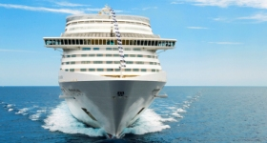**MSC PREZIOSA**

MSC Preziosa este cea mai noua nava MSC, a patra din clasa Fantasia, inaugurata la 23 martie 2013. Superba nava, caracterizata prin lux si opulenta, poate gazdui 4345 oaspeti. Printre facilitatile navei MSC Preziosa se numara 7 restaurante (dintre care 2 in regim bufet), numeroase baruri, aqua park, centru SPA, galerie de arta, magazine, cinematograf 4D, simulator formula 1, bowling si multe altele.

|  |  |  |  |  |  |
| --- | --- | --- | --- | --- | --- |
| **MSC PREZIOSA – FACILITATI LA BORD** | | | | | |
| **Baruri & Lounges** | **Restaurante** | **SPA & Sport** | **Divertisment** | **Piscine** | **Sala de conferinte** |
| » Cafenea  » Pub Englezesc  » Gelaterie  » Jazz Bar  » Bar in foaier  » Wine Bar  » Sports Bar  » Piano Bar  » Bar la piscina | » Bufet  » Restaurant italian  » Restaurant pentru membrii Yacht Club  » Trendy Fusion Restaurant  » Pizzeria | » Sala fitness  » Shuffleboard  » Aurea SPA  » Pista de alergat  » Solarium  » Centru sportiv | » 4D Cinema  » Art Arcade  » Bowling  » Magazin de dulciuri  » Casino  » Zona pentru copii  » Discoteca  » Duty free  » F1 Simulator  » Internet Cafe  » Biblioteca  » Fotogalerie  » Zona de shopping  » Discoteca pentru adolescenti  » Jocuri video | » Piscina acoperita  » Piscina cu tobogane pentru adolescenti  »Complex piscine  » Top 18 Exclusive Solarium | »Centru business  »Teatru  » Lounge/Bar echipat |

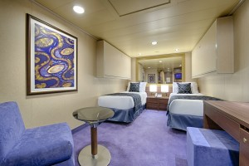

**Interioara**

Cabinele interioare sunt cele mai economice variante de pe o nava de croaziera, perfecte pentru cei care petrec majoritatea timpului in porturi sau in celelalte spatii de pe nava. Sunt mai mici ca dimensiuni, insa sunt confortabile si cu un design ingenios care face ca lipsa luminii naturale sa devina neinsemnata.

**Pozitia pe nava:**puntile 5, 8, 9, 10, 11, 12, 13

**Suprafata:** 13 - 24 mp

**Grad de ocupare:** 1 - 4

**Facilitati:** Pat matrimonial/ twin, sifonier, aer conditionat, baie cu dus, TV, minibar, telefon, uscator de par, cosmetice hoteliere (sapun, sampon, gel dus).

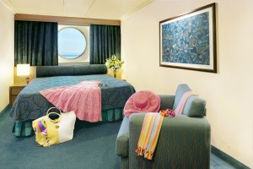**Exterioara**

Cabinele exterioare sunt cele care va ofera posibilitatea sa urmariti peisajul mereu schimbator al marii si sa va bucurati de lumina naturala, acestea avand hublou. Sunt varianta intermediara, intre cabinele interioare si cele cu balcon.

**Pozitia pe nava:**puntile 5, 8

**Suprafata:** 12 - 29 mp

**Grad de ocupare:** 1 - 4

**Facilitati:** Hublou, pat matrimonial/ twin, sifonier, aer conditionat, baie cu dus, TV, telefon, minibar, uscator de par, cosmetice hoteliere (sapun, sampon, gel dus).

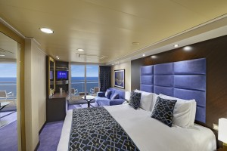

**Cabina cu balcon**

Cabinele cu balcon sunt alegerea perfecta pentru cei care prefera sa se bucure de peisaje si briza marii la orice ora din zi sau noapte, din linistea si intimitatea propriului balcon. Sunt spatioase, sunt luminoase, sunt chic, ce v-ati dori mai mult?

**Pozitia pe nava:**puntile 8, 9, 10, 11, 12, 13

**Suprafata:** 17 - 42 mp

**Grad de ocupare:** 1 - 4

**Facilitati:** Balcon, pat matrimonial/ twin, sifonier, aer conditionat, baie cu dus, TV, minibar, telefon, uscator de par, cosmetice hoteliere (sapun, sampon, gel dus).

Nota: Unele cabine de tip bella pot avea vederea obturata. Suprafata cabinelor variaza in cadrul categoriei, incluzand atat cabine standard cat si cabine pentru persoane cu dizabilitati care au o suprafata mai mare.

**Categoriile Bella si Fantastica**

MSC a introdus, asociat cu tipul de cabina (interioara, exterioara si balcon), categoriile bella si fantastica. Aceste categorii definesc servicii/ facilitati asociate cabinei si nu au legatura cu amenajarea sau spatiul acesteia. Cabinele sunt standard, conform descrierilor de mai sus.



Cazare:

- Cabine interioare, exterioare si exterioare cu balcon[1]

- Cabine elegante avand toate dotarile standard pentru o croaziera MSC

Servicii de masa:

- Acces la restaurantul buffet, 20 ore/zi (menu-uri pentru orice moment al zilei)

Sport si activitati:

- Teatru

- Facilitati pentru sporturi in aer liber (pista de alergat, basketball...), Piscine, Sala de fitness

- Activitati de divertisment si animatie pentru copii (cluburi pentru copii si infanti)

Servicii:

- Personal calificat poliglot

Alte facilitati:

- Obtinerea de puncte MSC Club



**Fantastica include toate facilitatile oferite de Bella precum si**:

Cazare:

- 24 ore room service – livrare gratuita

- Mic dejun in cabina (livrarea si micul dejun sunt gratuite)

Sport si activitati:

- 50% discount la cursurile de fitness (ex. Yoga) si instructor personal (in functie de disponibilitate)

Activitati recreationale pentru copii: jocuri cu scopul de a invata limbi straine si lectii de gatit Master Chef (in functie de disponibilitate)

Flexibilitate:

- Posibilitatea de a alege cele mai bune cabine disponibile

- Prioritate in alegerea dinner seating-ului.

1. Unele cabine de tip bella au vederea obstructionata.